ACO MultiDrain
отводнителен улей V150

Текст за спецификации
Отводнителен улей с V-образно сечение от
полимербетон и защитен ръб от поцинкована стомана или неръждаема стомана, или чугун
Клас на натоварване от A15 до Е600, съгласно
БДС EN 1433:2003
100% водоплътен
Цвят: натурален
С вграден наклон 0,5 %
Номинална ширина 15 cm Строителна ширина 18,5 cm
Дължина 100 cm
Строителна височина начало/край
тип V150S1 21/21,5 cm
тип V150S2 21,5/22 cm
тип V150S3 22/22,5 cm
тип V150S4 22,5/23 cm
тип V150S5 23/23,5 cm
тип V150S6 23,5/24 cm
тип V150S7 24/24,5 cm
тип V150S8 24,5/25 cm
тип V150S9 25/25,5 cm
тип V150S10 25,5/26 cm

*Моля изтрийте ненужното

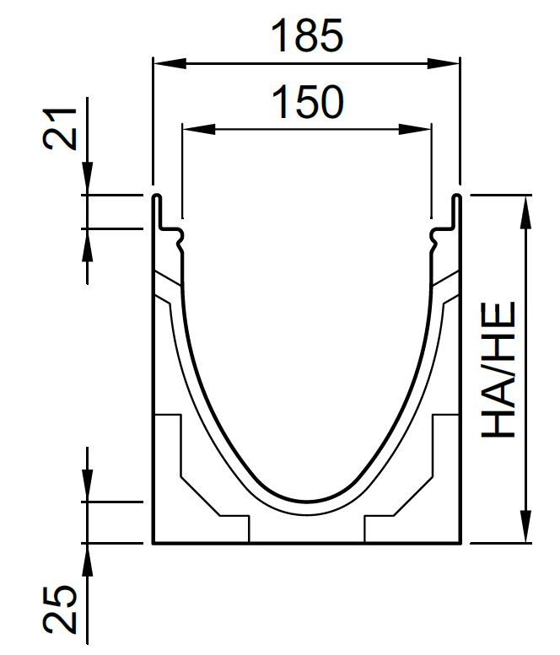
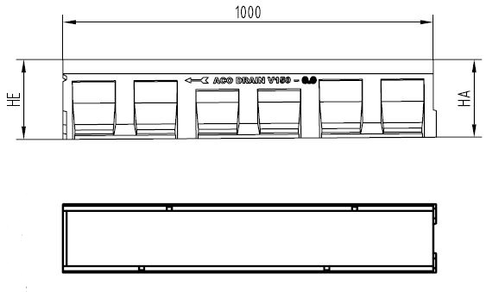

ACO MultiDrain
отводнителен улей V150 –
Текст за спецификации

Водосъбирателна шахта от полимербетон със защитен ръб от поцинкована стомана или неръждаема стомана, или чугун
Цвят: натурален
Клас на натоварване от A15 до Е600, съгласно БДС EN 1433:2003
Със заключване
С интегрирано маншетно уплътнение (DN160 или DN200)
С кошница за едри отпадъци от пластмаса PP
Номинална ширина 15 cm
Строителна ширина 18,5 cm
Дължина 50 cm
Строителна височина на събирателна шахта с LLD- тръбна връзка 61 cm
Строителна височина на събирателна шахта с излята PE-HD тръбна връзка 66,5 cm

*Моля изтрийте ненужното

водосъбирателна шахта
